**Лабораторная работа № 14**

**Тема:** Изучение возможностей системы команд МП для разработки программы с использованием подпрограмм и стека.

**Цель:** Научиться разрабатывать и осуществлять отладку программы с использованием подпрограмм и стека.

**Самойлов Александр**

|  |  |
| --- | --- |
| **Вариант** | **Задание** |
| **15** | ((31 + 25) V 35) & 16 |

((31 + 25) V 35) & 16 = 10

|  |  |  |  |  |
| --- | --- | --- | --- | --- |
| **Адрес ОЗУ** | **Мнемоника** | **2-ый код** | **16-ый код** | **Комментарий** |
|
| 0000 | MVI B | 00000110 | 06 | <1F>->(B) |
| 0001 |  |  | 1F |  |
| 0002 | MVI C | 00001110 | 0E | <11>->(C) |
| 0003 |  |  | 19 |  |
| 0004 | MVI D | 00010110 | 16 | <03>->(D) |
| 0005 |  |  | 03 |  |
| 0006 | MVI E | 00001110 | 1E | <05>->(E) |
| 0007 |  |  | 05 |  |
| 0008 | ADD B | 10000000 | 80 | (A)+(B) -> (A) |
| 0009 | ADD C | 10000001 | 81 | (A)+(C) -> (A) |
| 000A | MOV H , A | 01100111 | 67 | (A) -> (H) |
| 000B | MVI A | 00111110 | 3E | <00> -> (A) |
| 000C |  |  | 00 |  |
| 000D | CALL | 11001101 | CD | Вызов подпрограммы |
| 000E |  |  | 15 |
| 000F |  |  | 00 |
| 0010 | ORA H | 10110100 | B4 | 1. V (H) ->(A) |
| 0011 | MVI E | 00011110 | 1E | <10> ->(E) |
| 0012 |  |  | 10 |  |
| 0013 | ANA E | 10100011 | A3 | 1. & (E) -> A |
| 0014 | HTL | 01110110 | 76 |  |
| Код подпрограммы | | | | |
| 0015 | ADD D | 10000010 | 82 | (A)+(D) ->A |
| 0016 | DCR E | 00011101 | 1D | (E)-1 ->(E) |
| 0017 | JNZ | 11000010 | C2 |  |
| 0018 |  |  | 15 |  |
| 0019 |  |  | 00 |  |
| 001A | RET | 11001001 | C9 |  |

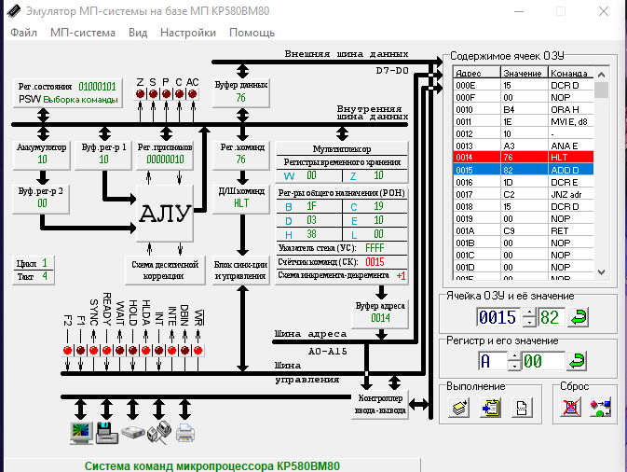

Начало

(A)->(H)

(B)+(A)->(A)

(C) + (A) -> (A)

<d> --> (E)

<c> --> (D)

<y> --> (C)

<x> --> (B)

Вызов подпрограммы

(00)->(A)

1. & (E) -> A

<Q> --> (E)

1. V (H) ->(A)

Остановить

Подпрограмма

Равно 0?

(E) – 1 = E

(A)+(D)->A

Нет

Да

Выход из подпрограммы

Вывод: Научились разрабатывать и осуществлять отладку программы использованием подпрограмм и стека.

Составили алгоритм и программу с использованием подпрограммы и команд работы со стеком (умножение чисел выполнить методом многократного сложения).